蓝鹏测量软件系统 智能分析数字图文显示更直观

智能仪器的应用越来越广，但很多在线离线智能仪器，仅仅是显示基础的测量信息，对一些需要的复杂的庞大的数据处理，则需人工去实现，有些信息的获取没有相关软件实现困难，这就需要专业的测量软件系统。
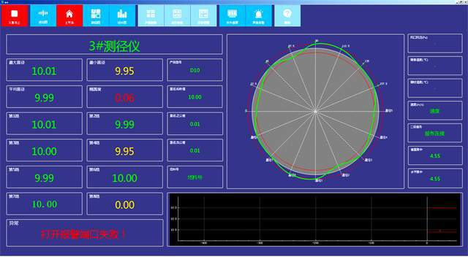

这些智能仪器本身现阶段使用良好，仅缺乏一些合适的测量软件系统，通过定制测控软件系统，可免去更换设备的资金，还能获得更符合自身习惯与功能的软件系统，而不是一些批量的制式的软件，需要的不需要的功能让使用体验大打折扣。
定制测控软件系统可以说是已有设备仪器升级的一个捷径，在不用淘汰已有仪器的前提下，获得专业的软件系统，显示各种所需信息。

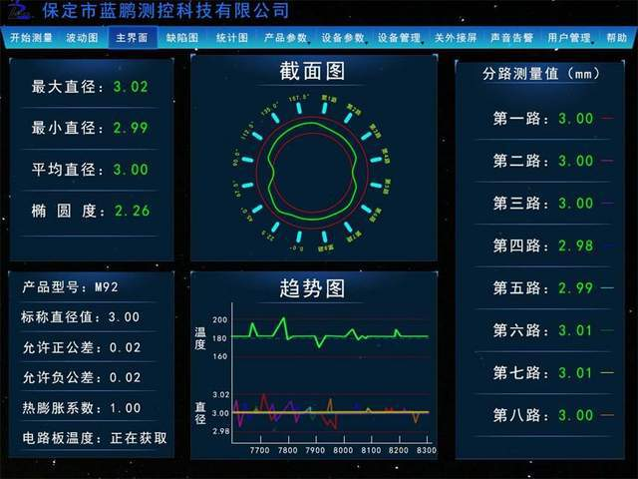

在线与离线的测量仪器均可定制测控软件系统，并且在线测量仪也能实测实显，实时掌握产线信息，通过数据传输线，可远程显示并分析测量数据。可在工位上处理多个不同的软件系统，提升效率。

测控软件能做到测量、分析、汇总、显示、绘制各种图表（折线图、扇形图、统计图等）、数据存储、数据传输等。

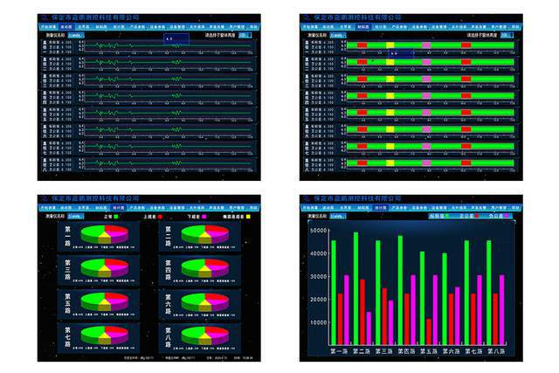

具备多项接口，满足多种设备的需求。内嵌网络（TCP、UDP）、串口（RS422、RS232，RS485）通信模块。支持Modbus通信协议。还支持各种报警灯、步进电机、伺服电机、CCD传感器、微视相机等设备接入。
提供SDK开发包，支持二次开发。无锁队列、内存数据库，多线程、及各种设计模式，对SDK屏蔽复杂性，上手速度快。对外提供开发接入服务，快速为您的设备提供理想的上位机软件。

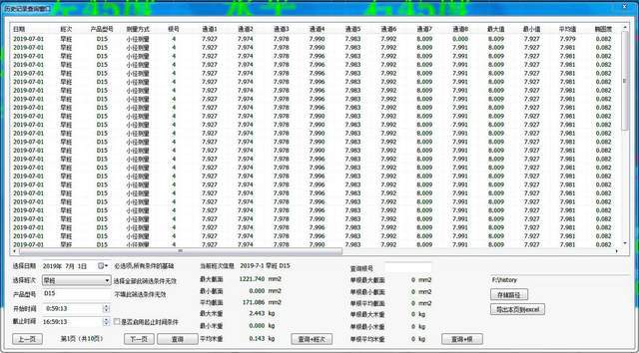
除此之外，还具备多种自定义功能，由于不同的设备、不同的用户对界面显示的数据、布局要求可能不同，为此测控软件系统设计了支持鼠标拖拽自定义界面的功能，方便工程人员、用户自定义界面布局，并支持自定义的显示特性美化，支持自定义样式。
测控软件系统是产线自动化升级的便捷快速选择，对现有仪器升级，无需额外硬件费用，还能获得符合用户习惯与更精简实用的功能。
再配以设备不使用工厂内的压缩空气和洁净气源，独特的冷却、防尘结构保障了测径仪内的清洁，将镜头的维护周期提高到20天以上。

本文由保定市蓝鹏测控科技有限公司编写

